TUTORIAL
PROSPETTIVA
WINKCLOUD

- introduzione
In questo tutorial illustreremo la nuova prospettiva introdotta nella versione 1.8.4 di Winkhouse.
La nuova prospettiva è stata chiamata winkcloud, e riunirà tutte le funzionalità di Winkhouse inerenti le comunicazioni e il trasferimento dati da e verso Winkhouse.
In questa nuova prospettiva abbiamo integrato anche i 2 wizard relativi alle importazioni ed esportazioni XML.

- La Prospettiva
La prospettiva si divide in 3 aree di interesse:

  - La lista dei monitor attivi.
  - la lista delle richieste ricevute.
  - la lista dei risultati trasmessi.

La principale funzionalità di questa prospettiva è quella di ricevere richieste di dati, elaborarle, e trasmettere i risultati al dispositivo che le ha richieste.
I canali di comunicazione sono definiti monitors, in quanto, controllano un indirizzo remoto dove avviene lo scambio di dati tra diverse installazioni Winkhouse e il Winkhouse per android.
Il funzionamento è molto semplice, Winkhouse presente sul dispositivo mobile, o un'altra installazione di Winkhouse invia una richiesta sotto forma di interrogazione di ricerca creata tramite il solito Wizard di ricerca, la quale viene depositata in un indirizzo remoto.
Winkhouse, versione desktop, tramite un monitor opportunamente configurato attraverso un pratico wizard, controlla periodicamente l'indirizzo remoto, quando trova una richiesta la scarica, la elabora, invia i risultati allo stesso indirizzo remoto.
Winkhouse per android, o un'altra installazione di Winkhouse, quando rileva una risposta alla sua richiesta, la scarica ed inserisce i dati nel suo archivio locale, nel caso della versione per Android; mentre nella versione desktop permette di avviare il Wizard di importazione dati per inserire i risultati della ricerca nell'archivio locale.
Si è scelto di rendere disponibili 2 diverse tipologie di canali di comunicazione :
FTP : ideale per chi vuole gestire il transito dei propri dati all'interno di domini di sua gestione o possesso.
Per utilizzare questo canale bisogna essere in possesso di un account presso un server FTP (chi ha il sito internet dell'agenzia probabilmente ha già uno spazio ftp attivo).
Online sono disponibili molti provider che vendono spazio web a pochi euro all'anno (es: www.tophost.it).
WINKCLOUD : per chi non è in grado di procurarsi un account ftp mettiamo a disposizione un nostro spazio web (www.winkcloudquery.org) utilizzabile esclusivamente tramite il monitor WinkCloud e non accesibile tramite browser, dove è possibile scambiarsi i file delle interrogazioni e dei risultati tra i dispositivi collegati.

- Monitor FTP
Il monitor FTP sfrutta un account ftp per trasferire i dati, se si possiede un sito internet della propria agenzia, probabilmente si avrà anche un accesso ftp disponibile, altrimenti è sempre possibile comprare spazio su un server web per poche decine di euro all'anno.
La schermata di immissione dati è molto semplice ed intuitiva.
La “Porta” viene impostata di default a 21 perchè è la porta standard del servizio FTP.
Il “Percorso” è una eventuale cartella o percorso di cartelle e sottocartelle in cui si vogliono depositare i dati durante lo scambio; il valore riportato nell'immagine “/htdocs/” è il percorso di default del sito internet di winkhouse.org.
L' “Intervallo di ricerca” sono i secondi che il monito attende tra un controllo e il successivo della cartella FTP per verificare se esistono richieste di dati.

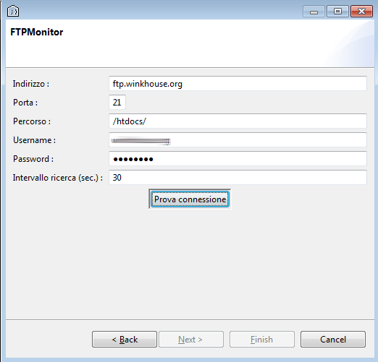

- Monitor WinkCloud
Questa tipologia di monitor consente di eseguire ricerche su installazioni diverse di Winkhouse versione desktop non collegate agli stessi archivi (tra diverse filiali, dall' installazione del pc di casa a quella in ufficio l'uffico, ecc.)
Per collegare 2 o più installazioni di Winkhouse versione desktop è necessario che tutte le installazioni da collegare condividano lo stesso Codice e lo stesso url impostabili tramite il Wizard.
Se non si ha a disposizione un codice lo si può generare automaticamente tramite il tasto a destra del campo codice.
L'url è invece selezionabile da un apposito menu di scelta, il tasto alla destra serve per verificare che l'url sia corretto e funzionante.

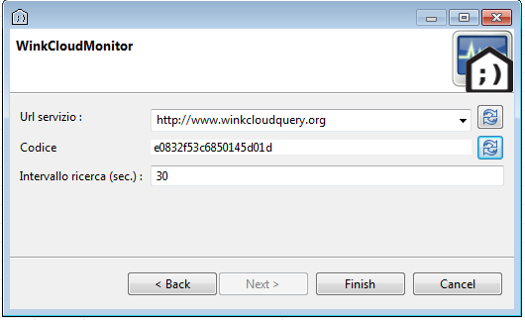

Il campo codice è editabile, quindi calcolato su una installazione può essere trasferito a tutte le altre semplicemente inserendolo a mano.
L'ultimo campo è il valore in secondi dell'intervallo in cui vengono controllate le ricerche e le relative risposte.
Un altro elemento fondamentale al funzionamento di questa tipologia di monitor è l'ID WinkCloud, necessario per evitare che una installazione risponda alle sue stesse interrogazioni, quindi a parità di codice ogni installazione collegata deve avere il suo ID WinkCloud differente dalle altre.
Se non si imposta l' ID Winkcloud non sarà possibile creare Monitor WinkCloud.
L'ID WinkCloud è impostabile dalla finestra File → Impostazioni → WinkCloud.
Nella stessa finestra è possibile aggiungere altre url di scambio file WinkCloud quando saranno disponibili (future funzionalità), quello di default inserito è www.winkcloudquery.org.
Per creare un nuovo ID WinkCloud è sufficiente premere il tasto a destra del campo.

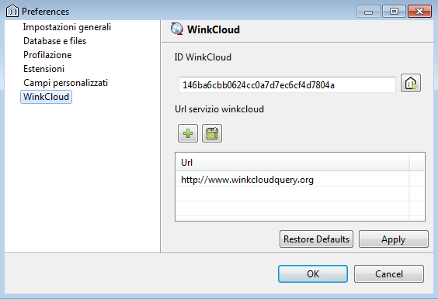
In questa tipologia di monitor esistono 3 diversi tipi di menu attivabili attraverso il tasto destro del mouse.

- Menu attivabile dall'icona del monitor : con questo menu è possibile inserire una nuova ricerca, salvare lo stato del monitor (per essere ricaricato successivamente senza reinserire nuovamente il monitor tramite Wizard) e rimanere in ascolto di eventuali ricerche inviate da altre installazioni che condividono lo stesso Codice ma che hanno ID WinkCloud differente.
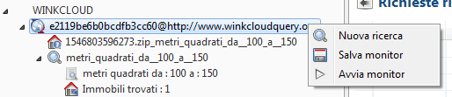
- Menu attivabile dall'icona della ricerca : con questo menu è possibile attiva e fermare la richieste di ricerca da inviare alle altre installazioni di Winkhouse desktop e rimanere in ascolto delle risposte in arrivo.
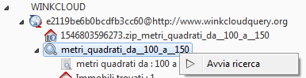
- Menu attivabile dall'icona dei risultati della ricerca : con questo menù è possibile attivare il Wizard di importazione dati (lo stesso attivabile dall'icona presente sul bordo superiore della finestra dei monitor) che in automatico caricherà nel wizard i dati provenienti dall'istallazione che ha risposto alla nostra ricerca.
Avviato il monitor sarà possibile usufruire dei controlli messi a disposizione del wizard per verificare se gli immobili, le anagrafiche e gli altri elementi sono già presenti nel nostro archivio locale.
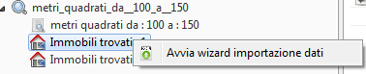
- Winkhouse per android
La versione di Winkhouse per android è stata aggiornata alla versione 1.8.0 con le nuove funzioni per sfruttare il meccanismo di scambio dati.
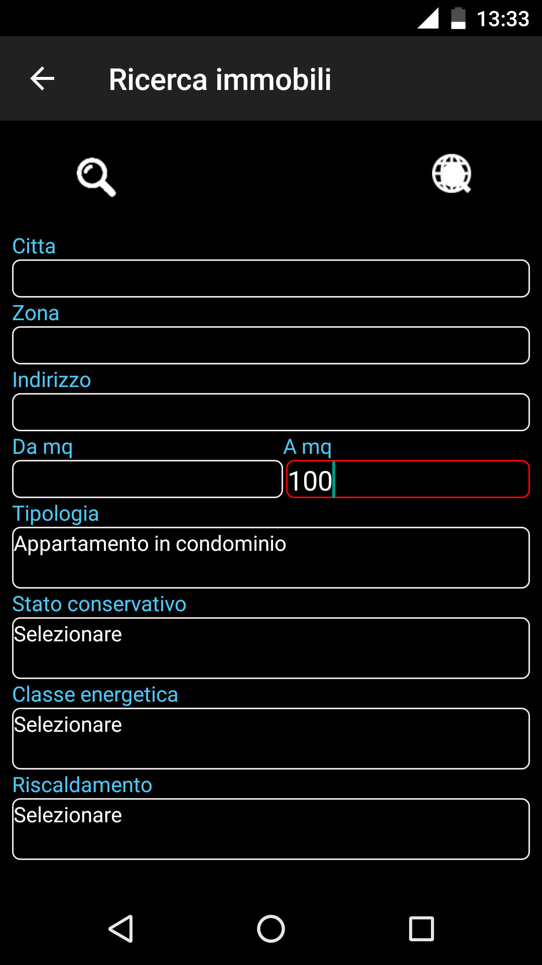
Nella schermata relativa alla ricerca immobili è stata aggiunta una nuova icona per eseguire la ricerca tramite le nuove funzionalità.
Quando si invia una richiesta tramite l'icona della “lente sul mondo” l'App winkhouse invia la richiesta tramite il canale impostato, se non trova una connessione internet dati disponibile prova ad attivare il wifi.
Ad ogni operazione l'App avverte l'utente tramite il meccanismo delle notifiche di android.
Viene seguita questa modalità perchè l'App potrebbe non essere in primo piano, ma la ricerca continua in backgroud, quindi quando ci sono eventi da comunicare viene mandata una notifica con suono.
L'App invia una notifica alla spedizione della richiesta, in cui indica se l'invio della richiesta è riuscito.
Invia una notifica quando arrivano i risultati della ricerca.

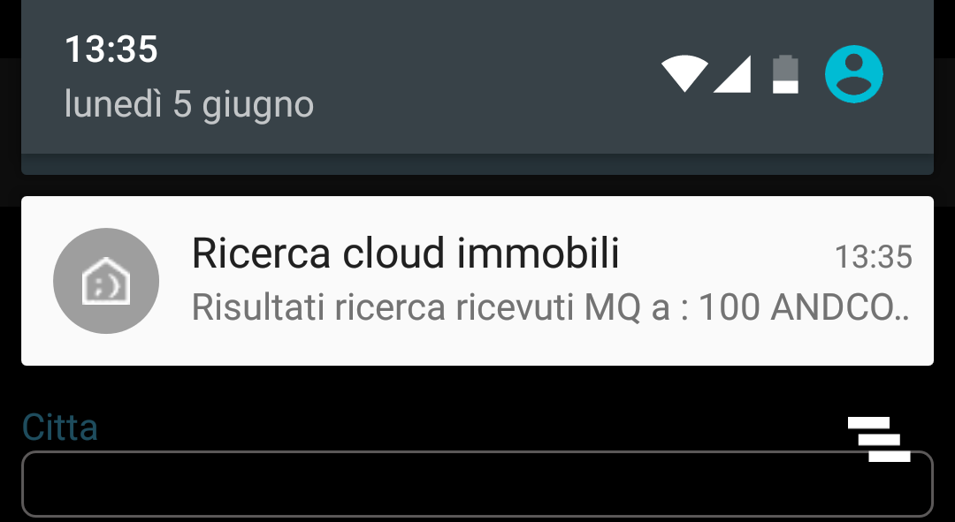
E' stata aggiornata anche la schermata relativa alle impostazioni, dove ora, è possibile inserire le stesse impostazioni dei monitors visti nel paragrafo 3.
E' inoltre possibile indicare un metodo di aggiornamento dati, le possibili scelte sono : sovrascrivi, aggiorna, aggiungi.
SOVRASCRIVI : All'arrivo dei dati vengono cancellati tutti i dati presenti e vengono inseriti i nuovi dati.
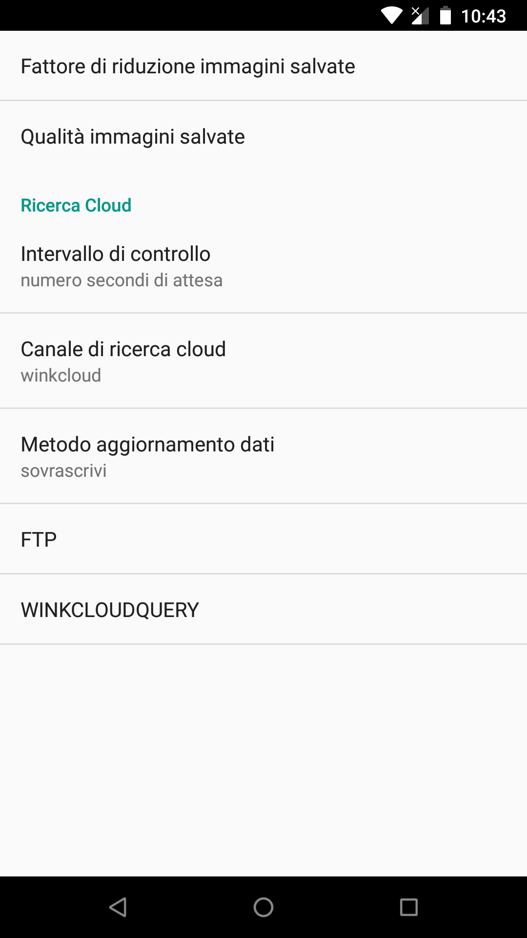
AGGIORNA : Per ogni elemento dei risultati ricevuti ricerca se né esiste una versione nell'archivio locale; se lo trova lo aggiorna con i nuovi dati, altrimenti lo aggiunge come nuovo.
AGGIUNGI : Aggiunge sempre e comunque i nuovi dati nell'archivio locale senza ricercare eventuali presenze di dati.
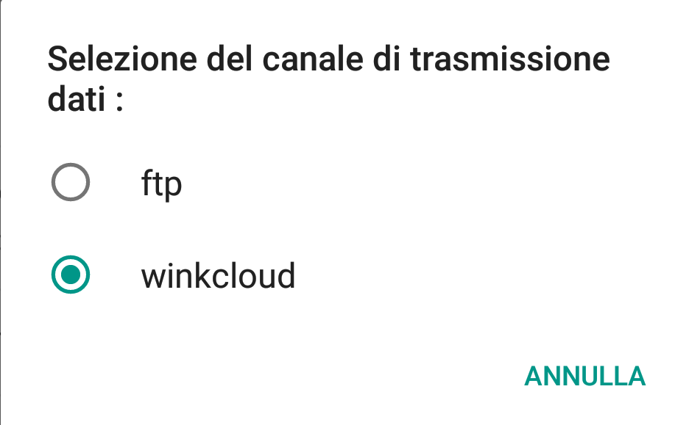

Le impostazioni per il canale winkcloud sono l'url (dove va inserito www.winkcloudquery.org) e il winkcloud ID che è il valore generato ed assegnato al monitor sotto la voce codice (come visualizzato nella prima immagine del punto 4)

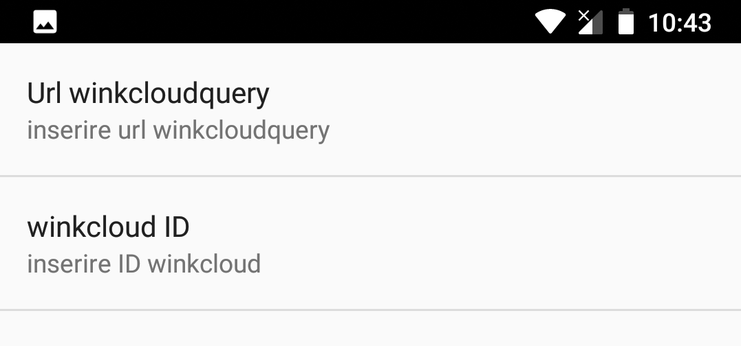
- Vista lista monitor

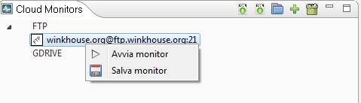
Nella vista Cloud monitors vengono elencati i tutti i monitors creati tramite l'apposito Wizard e tutti quelli caricati da precedenti salvataggi.
In questa vista sono stati inclusi anche i tasti per avviare i plugin di export/import da XML.
Se si utilizza spesso lo stesso monitor, invece di inserire tutte le volte i dati di connessione del monitor, è possibile salvare la configurazione su file, tramite l'apposita voce di menu,
Le eventuali password inserite vengono salvate in modo criptato per motivi di sicurezza.
Selezionando un monitor, nella vista “Lista ricerche” vengono visualizzate le richieste di dati servite dal monitor.
Per avviare, fermare o salvare un monitor è necessario aprire il menu contestuale tramite il tasto destro del mouse sul monitor

- Vista lista richieste

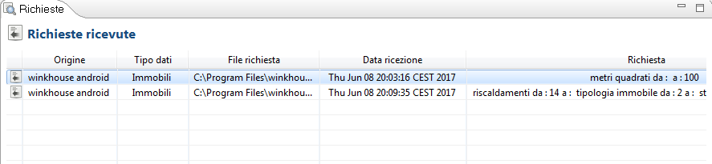
Selezionando un monitor la vista “Richieste” si popola con le richieste servite dal monitor selezionato.
Nella prima colonna “Origine” viene riportato il tipo di programma che richiede i dati, attualmente, è disponibile un solo valore “winkhouse android”, nelle successive versioni verranno abilitate delle nuove funzionalità in winkhouse per scambiarsi i dati tra installazioni remote.
Queste nuove richieste avranno come “Origine” “winkhouse”.

- Vista lista risultati

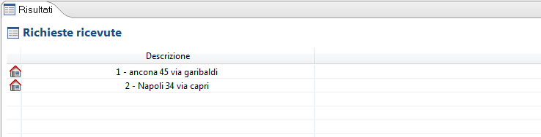
Viene popolata alla selezione di una riga della vista “Richieste”, mostra la lista di immobili individuati in base ai criteri della richiesta.

- Altre
Il salvataggio di un monitor non i risultati delle richieste, ma vengono rieseguite le interrogazioni esplicitate nelle richieste.
Se in presenza di firewall attivo verificare che l'applicazione winkhouse possa aprire una connessione in uscita (sulla porta 21 per il monitor FTP e 80 per il monitor winkcloud).
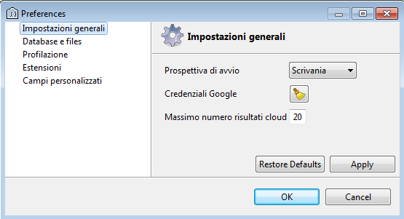
Il “numero massimo risultati cloud” è il numero massimo di risultati, per ogni ricerca cloud, che vengono inviati all'app Android per evitare involontarie liste di risultati troppo corpose derivanti da interrogazioni troppo generiche.
Controllate la dimensione delle immagini associate agli immobili, spesso, sono di dimensioni superiori alle effettive necessità di visualizzazione dei dettagli, una immagine di discreta qualità dovrebbe aggirarsi intorno ai 500k.
Se nella vostra cartella delle immagini di Winkhouse sono presenti file superiori ai 500k valutate di ridurne le dimensioni tramite servizi on line gratuiti come https://imageresize.org/bulk-resize e programmi come http://www.bricelam.net/ImageResizer/.
Immagini di dimensione ridotte consentono di scambiarsi i file in modo più veloce ed efficiente ottimizzando tempi ed eventuali costi di connesione.

